
毕业设计(论文)

基于Unity3D的儿童益智类拼图游戏的设计与实现

教学单位: 计算机学院
专业名称: 数字媒体与游戏软件开发
学 号: 2014030403022
学生姓名: 龚维松
指导教师: 李蓉（职称）
指导单位: 计算机学院
完成时间: 2018年4月10号

电子科技大学中山学院教务处制发
基于Unity3D的儿童益智类拼图游戏的设计与实现
摘要
随着计算机计算的不断发展，电子游戏的形式越来越丰富，游戏逐渐成为人类生活中不可获取的一部分。在儿童教育上，益智类游戏能够提供精美的画面以及引人入胜的谜题，有助于儿童的脑力发育。对于游戏独立开发者来说，Unity3D引擎的发展极大地便利了开发过程，使开发者能够快速开发出一款精美的游戏。
本课题开发了一款基于Unity3D的2D拼图游戏，搭建了视图与逻辑分离的框架，实现了玩家通过鼠标控制游戏进程切换、交换拼图块等功能。游戏通过uGUI系统设计UI界面，编写基于MonoBehaviour的脚本实现游戏逻辑。
本文介绍了该游戏的开发背景和相关技术，并详细描述了游戏的设计与开发过程。

关键词：Unity3D；益智类；拼图游戏；游戏引擎

Design and implementation of 2D jigsaw puzzle based on Unity3D
Abstract
With the development of computer technology, electronic games increasingly diversified, game has gradually become an inaccessible part of human life. In children's education, puzzle games can provide exquisite pictures and fascinating puzzles to help children's mental development. Unity3D game engine greatly facilitates the development process for game indie developer. Developers can use the engine to quickly develop a beautiful game.
The design develops a 2d jigsaw puzzle based on Unity3D. It set up a framework for separation of view and logic. Players can use mouse to switch game process and exchange puzzle blocks. Game UI interface designs by uGUI system. Implementing game logic through scripts that base on MonoBehaviour.
This article introduces the background technology of the game development and describes the design and developing progress of the game in detail.

Key Words:Unity3D；PUZ ； Jigsaw puzzle ； Game Engine ；

目录
第1章 绪论 1
1.1 课题背景 1
1.1.1 儿童益智类游戏的发展现状及应用 1
1.1.2 游戏引擎的发展与应用 1
1.2 目的意义 1
1.2.1 研究内容 1
1.2.2 研究意义 1
1.3 论文主要工作 2
第2章 相关技术和理论基础 3
2.1 Unity3D引擎介绍 3
2.1.1 Unity3D的工作原理 3
2.1.2 Unity3D的基本操作 4
2.2 拼图游戏介绍 5
第3章 系统分析 6
3.1功能需求分析 6
3.1.1 程序用例 6
3.1.2 游戏主要功能需求 6
3.2 非功能需求分析 7
3.2.1 游戏运行环境 7
3.2.2 可玩性分析 7
第4章 系统设计 8
4.1 总体设计 8
4.2 详细设计 8
4.2.1 UI显示模块 8
4.2.2 游戏主逻辑模块 9
4.2.3 系统功能模块 9
第5章 系统实现与测试 10
5.1 UI显示以及响应的实现 10
5.1.1 uGUI功能实现 10
5.1.2 UI绑定关卡数据 12
5.1.3 拼图块对象的动态生成 13
5.2 游戏主逻辑的实现 16
5.2.1 拼图记忆倒计时的实现 16
5.2.2 游戏难度控制的实现 17
5.2.3 拼图块交互逻辑的实现 18
5.2.4 拼图游戏状态检测的实现 20
5.3系统功能模块的实现 21
5.3.1 场景管理的实现 21
5.3.2 音乐管理的实现 21
5.3.3 数据管理的实现 22
5.3.4 IO读写的实现 24
5.4 系统测试 25
5.4.1 游戏流畅度测试 25
5.4.2 游戏运行逻辑测试 26
第6章 总结和展望 28
6.1 本文总结 28
6.2 未来展望 28
参考文献 29
附录Ⅰ GameManager完整代码 30
附录Ⅱ BlockEventHandle完整代码 37
致谢 40

图目录
图2-1 MonoBehaviour各函数生命周期图 5
图3-1 游戏用例图 6
图4-1 游戏组织架构图 8
图5-1 难度选项图 10
图5-2 按钮详细信息图 11
图5-3 按钮点击响应函数图 12
图5-4 倒计时进度条图 16
图5-5 图片分割示例图 18
图5-6 游戏运行帧率图 25
图5-7 关卡数据UI图 26
图5-8 游戏运行效果图 27

表目录
表3-1 游戏运行推荐配置表 7
表5-1 测试硬件配置表 25

第1章 绪论
1.1 课题背景
1.1.1 儿童益智类游戏的发展现状及应用
随着生活水平的不断提高，游戏娱乐成为了人们日常生活中不可或缺的一部分。电子游戏行业在近几年逐渐得到了人们的认可，而且游戏在教育的应用上变得十分普遍。据市场调查，儿童教育类游戏在游戏购买消费排行上始终占据首位，可以看出现代家庭是十分舍得在儿童的启迪教育方面进行消费的。在精美的游戏画面、有趣的互动以及适龄的学习内容下，循循善诱，能够提高儿童的学习兴趣，培养脑力[1-2]。
1.1.2 游戏引擎的发展与应用
放眼游戏引擎的发展历程，引擎在游戏开发中都占有一个不可或缺的地位，它极大的扫除了开发者在开发过程中的障碍，简化了开发流程。早期的游戏引擎大多只需要负责图像的渲染，但在现在，一个优秀的游戏引擎要处理的事务不仅仅如此，还涉及到物理模拟、音乐音效、模型动画处理以及AI算法等。伴随游戏引擎的不断发展，它的应用范围已经不仅仅局限于游戏发开。在现在，游戏引擎在虚拟现实、影视制作、工业模拟领域都有着十分重要的应用。[3-5]
目前主流的游戏引擎有Unreal Engine 4、Unity 3D、Ogre、Big World等。本课题将使用Unity 3D 引擎进行开发。
1.2 目的意义
1.2.1 研究内容
本课题的目标是设计和实现一款基于Unity3D的2D拼图游戏，关于拼图游戏的介绍可参考文献[6-7]。本课题的研究内容包括基于Unity3D的游戏设计流程与方法；研究uGUI系统的设计和使用；研究基于Unity3D MonoBehaviour的脚本编程，实现游戏的逻辑等。
1.2.2 研究意义
本课题的研究意义在于探究游戏引擎的使用方法与实践，从一款简单的游戏来理解游戏开发的过程。在游戏引擎的日益流行下，熟练使用和理解其工作原理具有巨大的价值意义。所以本课题将使用Unity3D游戏引擎来设计和实现一款2D拼图游戏，深入了解一款完整的游戏的分析、设计以及实践过程。
1.3 论文主要工作
本文遵从软件工程设计思想，从游戏需求分析、游戏设计和游戏实现方面，结合Unity3D的特点与功能，对整个游戏项目进行详细叙述。本文共分六个章节，各章节内容安排如下:
第一章，绪论。介绍了本文研究背景和意义，以及本文的主要研究内容。
第二章，相关技术和理论基础。介绍了游戏开发所使用的Unity3D引擎、基于Unity3D MonoBehaviour的脚本编写等技术。
第三章，需求分析。基于游戏需求分析，确定游戏的功能性需求和非功能性需求。
第四章，系统设计。从游戏的架构设计、游戏的功能模块设计等方面进行描述，说明各功能模块需要使用的技术和解决方案。
第五章，系统实现与测试。详细介绍游戏的实现，包括实现过程中使用到的一系列算法、技术、关键代码等。对游戏开发中实现的主要功能进行测试，通过图表分析，总结测试结果。
第六章，总结和展望。对论文工作做出总结，归纳整理出项目研究的优点和不足，并对今后的进一步工作做出设想和展望。

第2章 相关技术和理论基础
2.1 Unity3D引擎介绍
Unity3D是由Unity Technologies开发的一款全面整合的专业游戏引擎，其具有的功能使得开发人员可专注于游戏的设计而忽略底层的技术实现，达到快速开发的目的[8-9]。Unity类似于Director、Blender Game Engine、Virtools等利用交互的图形化开发环境为首要方式的软件，当前最新版本为Unity3D 2017.4.0f1，其编辑器运行在Windows和Mac OSX下，其主要特色有：
1）图形动力：内部封装了OpenGL和DirectX图形渲染库，并附带一些常用的渲染组件及着色器脚本。
2）物理模拟：Unity3D不但整合了NVIDIA PhysX物理引擎，并在其基础上封装了游戏中常会用到的物理组件，如刚体、碰撞体等。
3）跨平台性：Unity3D有一个强大之处就是支持跨平台发布。可发布在Window、Mac、IOS、Android、Xbox、Wii、PS3等平台，也可以通过Unity Web Player插件方式发布网页版本，最新的unity已经添加了对WebGL的发布支持，可实现无需插件支持浏览。
4）资源商城：Unity有着类似Apple Store的自己资源商店，开发人员可以在其中购买需要的资源，包括脚本代码、模型等。
5）语言支持：Unity的脚本支持基于Mono的C#、JavaScript、Boo这三种语言。开发人员可以任意选择适合自己的语言进行开发。
由于Unity3D有着以上的多种优势，所以本课题选择了Unity3D作为主要开发工具，它的方便与强大是开发过程中不可或缺的重要部分。
2.1.1 Unity3D的工作原理
一个完整的Unity3D程序是由若干个场景（Scene）组合起来的，每个场景中又包含有许多游戏对象（GameObject），每个对象可以具有若干组件（Component），组件包括Unity3D自带的功能组件，例如实现了物理模拟的刚体组件（Rigidbody），也包括开发人员自己编写的脚本组件。开发人员可通过书写自己的脚本来往成需要的功能，例如外部输入响应、更新对象位置信息等。我们游戏画面所看到的内容是由场景中的摄像机（Camera）来呈现并控制的[10]。
场景是Unity3D程序的基本组成单位，不同游戏场景可以看成是不同的游戏关卡，程序通过脚本控制场景的跳转。
游戏对象可以看作一个空的容器，当它加入特定的组件后就成了有实际功能的对象，例如可渲染网格、摄像机、光源等。游戏对象可以拖进Project视图成为预制体（Prefab），便于复用。
组件本质上是一组脚本代码，Unity3D的内置组件其实是实现了特定功能的一组代码，例如网格（Mesh）、光源（Light）、摄像机（Camera）、粒子系统（Particle）、物理碰撞体（Collider）等。开发人员也可以创建新的脚本代码，实现自己需要的功能，游戏对象只要添加这份新的代码组件即可。自定义的代码默认继承自MonoBehavior，它将由Unity3D管理代码的生命周期,具体如图2-1所示[11]。
2.1.2 Unity3D的基本操作
打开Unity3D新建项目后，默认视图包括5个常用的窗口，分别是Project视图、Hierarchy视图、Inspector视图、Scene视图和Game视图[12]。
Project视图：主要用于存放游戏中用到的所有资源文件，包括：脚本、预制体、材质、导入的模型、纹理图片等。可以通过窗口左上角的“Create”按钮创建一些内置的资源类型，也可以通过外部拖拽文件到窗口中进行导入，同时还可以右键窗口菜单选取相应操作。
Hierarchy视图：主要用于存放游戏场景中的对象，比如摄像机、模型、光源、UI元素等。在场景中显示的东西都能在Hierarchy视图中选取到，就像一个清单。
Inspector视图：主要用来显示选取对象的详细信息。在该视图中，会详细列出对象所含有的组件及组件的详细参数，开发人员可以直接在视图中修改部分组件的参数。
Scene视图：Scene视图起着一个实时更新的游戏场景编辑界面，比如在Hierarchy视图中创建一个Cube对象，在Scene视图中就可以实时看到这个Cube，开发人员可以在Scene视图中对该Cube进行移动、旋转、缩放等操作。该视图的功能就类似上帝，在摆放组织游戏画面要呈现的东西。
Game视图：Game视图的内容就是场景中摄像机视框所拍摄到的画面，是游戏最终展示效果的直接体现。
当游戏最终编辑完成后，点击“File”菜单下的“Build Setting”，可进行游戏的发布设置，在这里开发人员可以根据需求选择最终发布目标平台，并且设置一些相关的信息，如程序图标，运行窗口等。
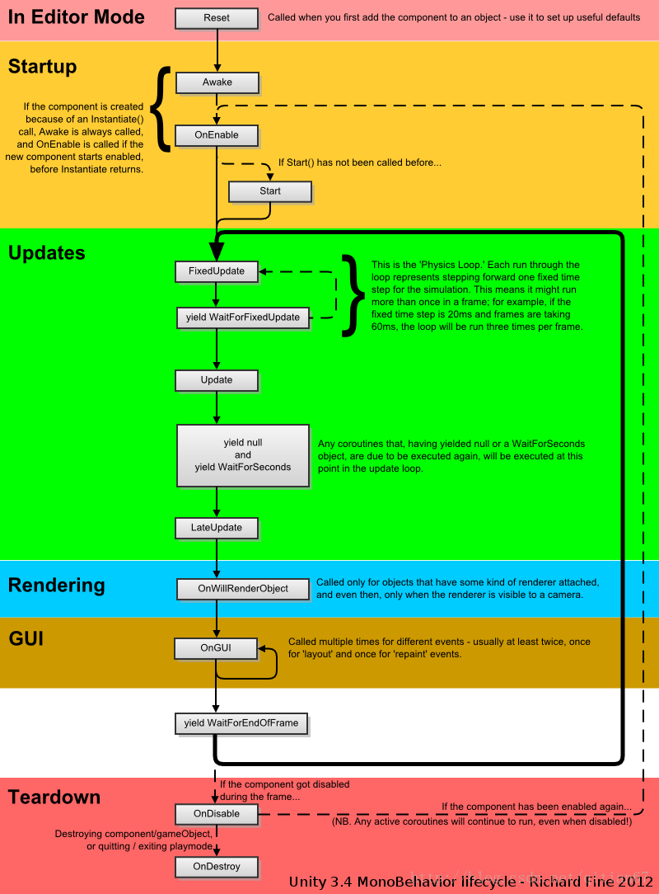
图2-1 MonoBehaviour各函数生命周期图

2.2 拼图游戏介绍
拼图游戏的核心玩法是将拼图原图切割成多块后进行打散，玩家需要使用尽可能短的时间以及操作步数来移动或者交换拼图块的位置，直到将打散的拼图块拼凑还原成原图。本课题设计作为一款增强儿童记忆力的拼图游戏，玩家应尽可能在设定的记忆时间内记住拼图的内容，这样在交换拼图块的时候才能快速定位，减少操作步数。
第3章 系统分析
3.1功能需求分析
本课题所设计的是基于Unity3D开发的2D拼图游戏，属于儿童益智类游戏，锻炼儿童的记忆力。拼图游戏共分简单、中等和困难3个难度等级，不同的难度等级代表着拼图的切割块数增多，玩家还原拼图的难度也有所不同。在本游戏中，玩家需要在有限时间内记忆拼图原图，待游戏开始后，使用尽可能少的步数来还原拼图，步数越少则关卡得分越高，完成拼图后解锁下一个关卡。同时游戏还需搭配轻松愉悦的背景音乐，让玩家享受游戏的过程。
3.1.1 程序用例
本程序开发过程中需要实现以下功能，其用例图如图3-1所示：
1）选择难度：玩家通过鼠标点击难度选项，选取对应的游戏难度。
2）选择关卡；玩家选择难度后，选择游戏关卡进行游戏。
3）选择拼图块：玩家通过鼠标点击选择拼图块，再次点击想要进行交换位置的拼图块进行交换。

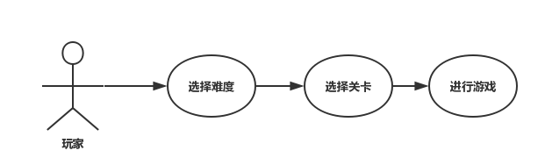
图3-1 游戏用例图
3.1.2 游戏主要功能需求
为了使游戏能够完整运行，系统还需要许多隐形的逻辑处理，因为我们需要实现以下功能：
1）游戏场景管理器：本游戏设计中存在开始界面、关卡选择界面以及游戏主界面，为了使游戏与过程能够平滑切换，需要设置一个场景管理器来进行处理。
2）数据管理器：游戏中有许多数据和变量的读写，包括读取本地文件来加载关卡配置、完成拼图后修改关卡信息等。设置一个专门处理数据读写的类是很必要的。
3）音乐管理器：控制游戏背景音乐的播放、音量等属性。
4）游戏管理器：负责拼图游戏的主要逻辑，包括初始化游戏关卡、拼图前的原图记忆功能、拼图块的交换、图片精灵的显示和拼图完成检测等功能。
5）文件IO操作器：游戏的关卡信息以及玩家存档都是通过读取本地xml文件来获得的，因此专门封装了文件IO操作类来完成这一类繁琐的IO操作。

3.2 非功能需求分析
3.2.1 游戏运行环境
本游戏最终运行在Windows操作系统下，运行游戏的推荐硬件配置如表3-1所示。游戏要求在低配置硬件水平下也能流畅运行，同时确保游戏画面正常显示、游戏逻辑执行正确。
表3-1 游戏运行推荐配置表
推荐配置
操作系统 | Win 7/Win 8及更高
CPU | Intel酷睿2四核 2.7Ghz/AMD Phenom II X4 3 Ghz及更高
内存 | 2GB及更高
显卡 | Intel核芯显卡及更高

3.2.2 可玩性分析
作为一款儿童益智类游戏，必须针对儿童设计一些较为吸引的元素。对于本游戏的可玩性分析如下：
1）画面感：由于面向人群为儿童，丰富的拼图、温馨的游戏画面和轻快的音乐能让儿童更加投入游戏中。
2）娱乐性：游戏中每个拼图关卡都设有评分，当还原拼图所用的步数越少则得分越高，可吸引玩家追求更高的分数。
3）操作性：游戏使用鼠标点击来操作，玩家学习成本较低，容易上手。
第4章 系统设计
4.1 总体设计
本游戏主要分为3大模块，分别是游戏的UI显示模块、游戏主逻辑模块和系统功能模块，总体的组织架构图如图4-1所示。
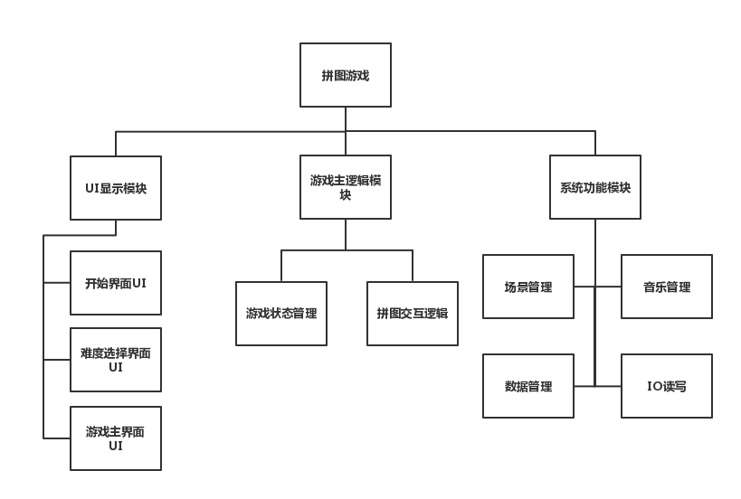
图4-1 游戏组织架构图
在上图中，UI显示模块用于控制游戏中所有的UI渲染以及事件响应；游戏主逻辑模块是整个游戏运行的核心部分，包括游戏状态的检测
4.2 详细设计
本节将讨论游戏各功能模块使用的技术和解决方案。
4.2.1 UI显示模块
UI是游戏体验过程中不可缺少的一部分，它起着引导玩家的作用。本游戏的UI界面主要包括开始界面UI、关卡界面UI和游戏界面UI。
开始界面UI包括游戏封面和一些按钮，引导玩家进入游戏、查看游戏说明或退出游戏；关卡界面UI包括游戏难度的选择、显示关卡信息，玩家可在此界面查看自己的游戏成绩；游戏界面UI包括游戏的提示、玩家步数的统计等功能。
整套UI将使用Unity3D的uGUI系统，不管是在元素的显示，或是绑定事件处理函数都会变的十分方便。
4.2.2 游戏主逻辑模块
游戏主逻辑是游戏运行的核心，控制着游戏状态的切换，接受玩家的输入来控制游戏元素。本游戏的主要逻辑包括以下：
1）拼图记忆时间控制：游戏开始前有一段时间供玩家记忆拼图，需要完成计时器功能。
2）游戏难度控制：根据玩家选择的游戏难度，需要完成游戏难度控制的实现，通过分割更多的拼图块数来增加游戏难度。
3）拼图块交互逻辑：用于处理拼图块的交换，数据映射以及刷新显示等功能。
4）拼图游戏状态检测：检测游戏的当前状态，如处于准备阶段则显示拼图原图供玩家记忆；开始时则打乱拼图，显示相关的UI等；完成拼图时显示玩家得分并更新关卡配置，同时询问玩家是否继续游戏。
4.2.3 系统功能模块
Unity3D作为当今市面上一款成熟的游戏引擎，为开发者提供了一系列便捷的功能，提供了强大的API来帮助开发者简化开发流程。在本游戏中，将通过Unity3D提供的音频组件、基于MonoBehaviour类的脚本代码等功能来封装以下功能模块：
1）场景管理：本游戏包括开始场景、关卡选择场景和游戏主场景，封装一个场景管理器有助于在各场景的切换中平滑过度，简化代码流程。
2）音乐管理：基于Unity3D提供的音频组件，封装一个全局的音乐管理单例，能够在不同场景中统一管理游戏音乐状态。
3）数据管理：封装一个数据管理类，把复杂的数据读写操作提取为简单命令的功能，让其他功能模块进行调用。
4）IO读写：由于游戏需要保存玩家的游戏进度，系统设计把进度序列化成xml格式保存到本地，因此将设计一个处理IO读写操作的功能模块来处理繁杂的IO操作。

第5章 系统实现与测试
5.1 UI显示以及响应的实现
本节将详细介绍UI显示以及UI事件绑定的实现。
5.1.1 uGUI功能实现
Unity3D在步入5.x版本号时正式上线了自家的UI系统uGUI，开发者使用uGUI就可以完成当时最火热的第三方UI系统NGUI。uGUI系统将UI和响应代码分离，使用过程中条理分明，UI的设计与显示直接在Unity3D编辑器界面完成，开发者可以在代码中集中精力处理UI的事件响应逻辑。接下来将以游戏难度和关卡的选择为例，详细介绍uGUI在实现UI元素的显示以及事件响应逻辑功能上的应用[14]。
在游戏难度和关卡选择界面中，难度选项和关卡选项都使用Button UI元素来代替。Unity3D编辑器中创建按钮的过程分为以下步骤：
首先，Button元素可以从菜单栏中选择GameObject->UI->Button来创建按钮，或者在Hierarchy视图右键选择对应的选项来创建。Untiy3D会自动创建Canvas和EventSystem对象，UI元素都会归属在Canvas子级对象中。创建完成后，可以发现Button对象子级中包含一个Text对象，用于改变按钮上的显示文字。我们先创建3个按钮，并修改文字为简单、中等和困难作为难度选择的选项，如图5-1所示。
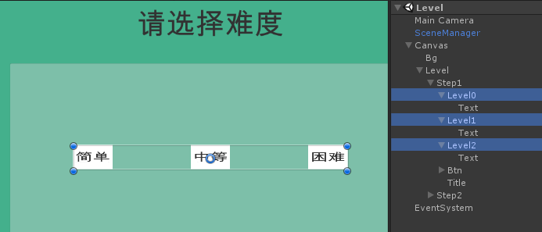
图5-1 难度选项图
然后，设置Button的样式让他尽量美观。可以在Inspector视图查看Button的详细信息，如图5-2所示。通过调整Button的Rect Transform组件，控制按钮的大小尺寸；通过设置Image组件的Source Image属性为按钮添加底图，让按钮变得漂亮。
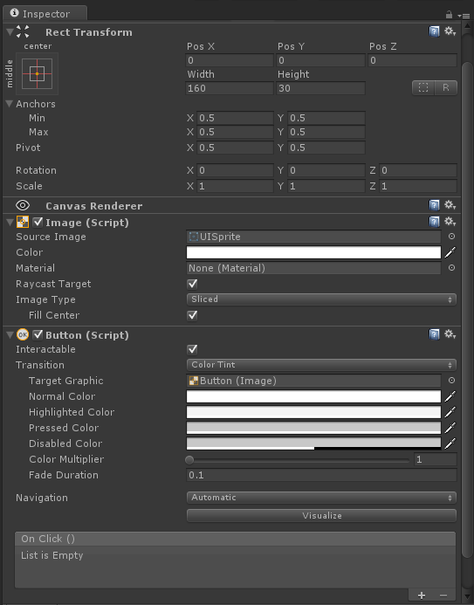
图5-2 按钮详细信息图
最后，我们为按钮添加点击响应函数，在这以点击难度按钮为例，点击对应的难度按钮时，把数据管理器的Current_Level（当前难度等级）属性设置为对应的难度。为此我们先创建LevelEventHandler脚本，编写onClick()函数作为按钮的点击响应函数，主要代码如下：
/// <summary>
/// 难度UI的点击响应
/// </summary>
public void onClick ()
{
DataManager.Instance.Current_Level = level; //设置数据管理器的当前难度
}
接着在Inspector视图点击Add Component为按钮添加LevelEventHandler脚本组件，然后在按钮的Button组件的On Click()属性处点击“+”来添加点击响应函数，把当前按钮对象拖拽到Object框里，这时候Unity3D编辑器会读取到该对象组件上的公开方法，我们便可以选择刚刚写好的LevelEventHandler->onClick()函数。如此一来就为按钮手动添加好点击响应函数了，如图5-3所示。
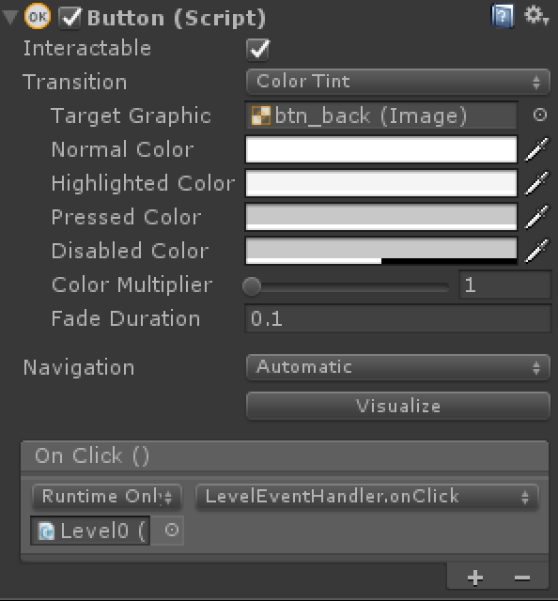
图5-3 按钮点击响应函数图

5.1.2 UI绑定关卡数据
当游戏难度选择后，系统会调用数据管理器读取本地游戏进度配置文件，反序列化后将会获得一个关卡数据数组，数组存储了各关卡的ID、得分、是否解锁这3个属性。我们需要让关卡UI元素显示这些属性，才能让玩家直观的了解当前的游戏进度。
首先，我们在onLevelSelected函数中，通过调用数据管理器来加载关卡信息，数据管理器会返回关卡数组，我们通过当前游戏难度来筛选需要显示的关卡，核心代码如下：
/// 当确认难度选择时执行
public void onLevelSelected() {
//读取本地xml中的关卡数据
var missionData = DataManager.Instance.LoadMissions();
//获取数据管理器的当前难度等
int current_level = DataManager.Instance.Current_Level;

//设置这10个关卡UI的数据绑定
for (int i = 0; i < 10; i++) {
var missionDataHandler =
missionCollections[i].GetComponent<MissionDataHandler>();
missionDataHandler.DataBind(missionData[10 * current_level+i]);
}

接着，通过DataBind方法来完成数据绑定到UI的过程，核心代码如下：
/// <summary>
/// 关卡UI的数据绑定
/// </summary>
/// <param name="m">数据源</param>
public void DataBind(Mission m) {
ID = m.ID; //设置ID
IsUnlock = m.UnLock; //设置是否解锁
Score = m.Score; //设置分数

if (!IsUnlock) { //如果关卡为未解锁
image.sprite = lockImage; //设置关卡UI的背景图为 锁
score.enabled = false; //不显示得分
}
else {
image.sprite = unlockImage; //设置关卡UI的背景图为 解锁
score.enabled = true; //显示得分

switch (Score) { //设置得分 0-3星
case 1: score.text = "★☆☆"; break;
case 2: score.text = "★★☆"; break;
case 3: score.text = "★★★"; break;
default: score.text = "☆☆☆"; break;
}
}
}
5.1.3 拼图块对象的动态生成
由于游戏中不同难度所分割的拼图块数不同，所以拼图块UI元素在本课题中是动态生成的，这意味着拼图块的点击响应事件也是动态绑定的。为此我们将首先制作拼图块预制体，再在代码中动态实例化预制体来生成多个拼图块，再设置拼图块的数据绑定以及点击响应。具体步骤如下：
首先，我们将制作拼图块预制体，在Hierarchy视图的Canvas对象下创建一个空白GameObject，该GameObject会自带Rect Transform和Canvas Renderer组件。我们再为其添加Image组件，用于显示拼图块的图片；添加BlockEventHander脚本组件用于编写拼图块的相关代码；添加Event Trigger组件使其能够接受UI相关事件[14]，便于动态添加点击事件响应。完成后把该GameObject拖拽到Project视图中成为预制体。
然后我们通过编写BlockEventHander脚本，为动态生成的拼图块对象添加点击事件监听以及点击事件的响应代码，BlockEventHander脚本的完整代码参加附录Ⅱ，脚本核心内容包括：
1）添加点击监听，我们需要实例化一个Entry类型的触发器，设置监听事件ID为点击，然后为这个触发器添加触发回调函数，核心代码如下：
/// <summary>
// 拼图块的Image组件
Image image;

// 拼图块的EventTrigger组件
EventTrigger eventTrigger;

// Use this for initialization
void Start () {
//获取Image组件
image = gameObject.GetComponent<Image>();

//获取EventTrigger组件
eventTrigger = gameObject.GetComponent<EventTrigger>();

//实例化Entry类型触发器
EventTrigger.Entry entry = new EventTrigger.Entry();

//设置监听事件类型为点击
entry.eventID = EventTriggerType.PointerClick;

//使用匿名函数为entry触发器添加监听回调函数OnPointerDownDelegate
entry.callback.AddListener(
(data) => { OnPointerDownDelegate((PointerEventData)data); }
);

//把entry触发器添加到 EventTrigger组件上，动态为其添加点击事件监听
eventTrigger.triggers.Add(entry);

2）编写点击响应函数。响应函数就是拼图的交互逻辑，包括拼图块的选取和交换。当拼图块被选中时，首先要判断当前有没有已选中的拼图块。若是没有，则设置游戏管理器的选中标识为真，然后保存选取的拼图块的引用，并设置拼图块的UI形态来反馈给玩家；若是已有选中拼图块，则判断已选对象与本次选择的对象是否相同。如果相同，表示要取消已选拼图；不同则表示要进行拼图块的交换，其核心代码如下：
// 拼图块的点击响应逻辑
void OnPointerDownDelegate(PointerEventData data) {
//判断游戏管理器中有没有拼图块处于选中状态
if (!GameManager.Instance.isHold) { //没有拼图块选中
GameManager.Instance.isHold = true; //设置拼图选中标识为真
GameManager.Instance.HoldingObject = gameObject; //保存选中拼图块的引用
image.color = Color.green; //通过设置颜色表示拼图块被选中
}
else { //已有拼图块选中
//取消选中拼图块的提示颜色
GameManager.Instance.HoldingObject.GetComponent<Image>().color = Color.white;

//判断已选中拼图块是不是自己
if (GameManager.Instance.HoldingObject == gameObject) {
Debug.Log("Putdown: Block" + gameObject.name);
}
else { //已选中的拼图块不是自己
int a = int.Parse(GameManager.Instance.HoldingObject.name);
int b = int.Parse(gameObject.name);
Debug.Log("Switch Block: " + a + " and " + b);
GameManager.Instance.SwitchBlock(a,b); //交换拼图块
}

GameManager.Instance.isHold = false; //取消选择拼图块标识
GameManager.Instance.HoldingObject = null; //设置选中块为空
}
}

3）动态实例化拼图块对象，在游戏界面就会生成可视化的UI对象。使用Instantiate方法可以实例化预制体对象，我们可以通过一个循环来生成指定个数的拼图块对象，并且修改对象的相关信息，具体代码如下：

int length = side * side; //计算总拼图块块数

//创建总块数等长的GameObject数组,储存拼图块UI引用
blockCollections = new GameObject[length];
for (int i = 0; i < length; i++) {
//实例化拼图块预制体
GameObject newBlock = Instantiate(blockPrefab, gamePanel.transform, false)
as GameObject;
newBlock.name = i.ToString(); //命名拼图块
blockCollections[i] = newBlock; //储存拼图块UI对象引用
}
5.2 游戏主逻辑的实现
本节将详细说明游戏主要逻辑的实现流程。
5.2.1 拼图记忆倒计时的实现
在拼图游戏正式开始前，有10秒的时间让玩家记忆拼图，让玩家能够根据记忆使用更少的步数来还原拼图。在这里将说明如何实现10秒的倒计时功能，其步骤如下：
首先，为了能够让玩家直观的看见记忆时间的减少，我们需要创建相应的UI来显示该过程。我们将创建两个同样大小的UI对象，作为可视的倒计时进度条。设置UI的形状为扁长条，同时设置UI的Image组件的 Color属性，一个作为进度条的背景，另一个为前景，如图5-4所示。
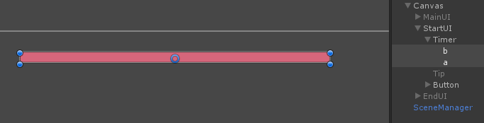
图5-4 倒计时进度条图

我们就可以动态设置前景UI的宽度，让其逐渐变短，从而达到进度条效果。接下来，编写TimerController脚本，使用协程来处理倒计时工作[15]，核心代码如下：

public RectTransform backgroundRectTransform; // 计时条背景RectTransform
public RectTransform timerRectTransform; // 计时条RectTransform
public float time=10; //倒计时时长 10s
public Vector3 init_scale; //计时条缩放向量

void Start() {
init_scale = backgroundRectTransform.localScale; //设置缩放向量初始值
Init();//初始化
}

void Init() {
timerRectTransform.localScale = init_scale; //设置计时条UI的缩放
}

// 开始倒计时
public void StartTimerWork() {
StartCoroutine(DoTimerWork()); //开启计时条UI显示协程
}

// 计时条UI显示协程
IEnumerator DoTimerWork() {
float t = time; //设置计时累计时长
while (t>0) { //如果剩余时长大于0
float temp_scaleX = t / time; //计算缩放比例
//设置计时条UI的缩放
timerRectTransform.localScale=new Vector3(temp_scaleX,init_scale.y,init_scale.z);
t -= Time.deltaTime; //计算消耗时长
yield return null;
}
GameManager.Instance.StartGame(); //循环结束即倒计时结束，开始拼图游戏
}

5.2.2 游戏难度控制的实现
在本游戏中，游戏难度的控制主要包括两方面。一是改变拼图原图的分割数目，随着难度的提高，拼图分割数目增多。二是增加拼图原图的记忆难度，随着关卡的解锁，下一关卡拼图原图的辨识度会降低，玩家需要更加仔细观察且记忆。接下来将具体说明如果通过改变拼图分割数目来控制游戏难度。
例如简单难度下，我们将拼图原图平均切割成4*4的大小，共16块正方形拼图块。为了达成显示拼图切片的效果，我们需要预先处理拼图精灵，将原图使用Unity3D编辑器分割成相应块数的图集[16]，具体操作如下：
1）在Project视图中选择拼图原图，然后在Inspector视图中将图片的Sprite Mode改为Multiple，在这个模式下可以对一张图片进行裁剪，分割为多个图片，接着点击Apply确认修改，再点击Sprite Editor按钮进行图片切割。
2） 在弹出的Sprite Editor视图中，点击Slice后将分割的Type选为Grid By Cell Count，然后设置Column&Row为4，代表按照横、纵方向各4块的方式平均切割原图为图集，如图5-5所示，,最后点击Apply完成切割。
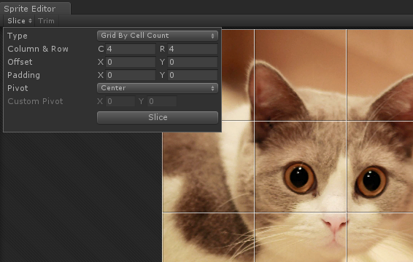
图5-5 图片分割示例图
5.2.3 拼图块交互逻辑的实现
本游戏开发过程中，对于拼图块的逻辑处理，使用了数组映射的思维。例如简单难度下，共有4*4的拼图块，我们便创建一个Int类型的一维数组，设置数组长度与拼图块数一致，并初始化数组元素的值与元素Index相同。即从0号元素到15号元素的值分别为0到15。这个数组将作为映射数组，例如数组的0号元素值为3，对应0号拼图块UI的显示图形为拼图切片3。玩家交换拼图块UI时，实际上就是交换了对应的映射数组元素；渲染拼图块时，就是通过读取映射数组，显示对应的拼图块序列。因此，在游戏正式开始时，创建完映射数组后，对数组进行打乱，然后读取数组序列，设置拼图块UI元素的Image属性来显示打乱的拼图。核心代码如下：
// 初始化主游戏逻辑
void initGame() {

int side = DataManager.Instance.Current_Level + 4; //计算拼图分割数
float spacing = 5 * (2 + side - 1); //计算拼图块总间隔

//计算拼图块单块Size=（拼图面板边长-拼图块总间隔）/分割数
float cellSize = (gamePanelSize - spacing) / side;

//设置gamePanel的块Size，即拼图块的size
gamePanel.cellSize = new Vector2(cellSize, cellSize);
//设置gamePanel的换行步长为拼图分割数
gamePanel.constraintCount = side;

int length = side * side; //计算总拼图块块数
CurrentIndex = new int[length]; //创建总块数等长的int型数组，用于映射拼图块序列

//创建总块数等长的GameObject数组,储存拼图块UI引用
blockCollections = new GameObject[length];
for (int i = 0; i < length; i++) {
CurrentIndex[i] = i; //赋值拼图映射
//实例化拼图块预制体
GameObject newBlock = Instantiate(blockPrefab, gamePanel.transform, false)
as GameObject;
newBlock.name = i.ToString(); //命名拼图块
blockCollections[i] = newBlock; //储存拼图块UI对象引用
}

CurrentIndex = RandArray(CurrentIndex); //打乱映射数组

/设置关卡拼图块的图集
string spriteName = "Images/missions/mission"
+ DataManager.Instance.Current_Mission;
//加载对应的图集
var spriteBlocks = Resources.LoadAll<Sprite>(spriteName);
//根据映射数组匹配拼图块显示内容
MatchSprite(blockCollections, spriteBlocks, CurrentIndex);
}

// 打乱数组函数
int[] RandArray(int[] arr) {
int[] newarr = new int[arr.Length];
int k = arr.Length;
for (int i = 0; i < arr.Length; i++) {
int temp = Random.Range(0, k);
newarr[i] = arr[temp];
//arr[temp]后面的数向前移一位
for (int j = temp; j < arr.Length - 1; j++) {
arr[j] = arr[j + 1];
}
k--;
}
return newarr;
}

/// <summary>
/// 匹配拼图块显示精灵
/// </summary>
/// <param name="blockCollections">拼图块GameObject集合</param>
/// <param name="spriteBlocks">图集</param>
/// <param name="indexs">映射数组</param>
void MatchSprite(GameObject[] blockCollections, Sprite[] spriteBlocks, int[] indexs) {
int length = indexs.Length;
for (int i = 0; i < length; i++) {
var image = blockCollections[i].GetComponent<Image>(); //获取Image组件
image.sprite = spriteBlocks[indexs[i]]; //设置图片
}
}

5.2.4 拼图游戏状态检测的实现
在开发过程中，GameManager一直承担着游戏的主逻辑，让游戏能够正常运行，完整代码详见附录Ⅰ，这里举例说明如何判断拼图完成。由于本质上我们使用了映射数组，拼图UI也是通过读取映射数组来显示的，所以判读拼图完成只需判读该数组内元素是否有呈现序递增即可，核心代码如下：
/// <summary>
/// 检查拼图是否完成
/// <summary>
public bool CheckComplete() {
bool isComplete = true;
var length = CurrentIndex.Length;
for (int i = 0; i < length; i++) {
if (i!=CurrentIndex[i]) { //根据映射数组元素是否有序连贯来判断是否完成拼图
isComplete = false;
break;
}
}
return isComplete;
}
5.3系统功能模块的实现
5.3.1 场景管理的实现
封装GameSceneManager来管理场景的切换功能，简化调用流程，核心代码如下：
/// <summary>
/// 跳转开始场景
/// </summary>
public void GoStartScene(string sceneName) {
SceneManager.LoadScene(SceneName);
}
5.3.2 音乐管理的实现
为了在不同场景切换的过程中能统一地管理游戏音乐，需要封装一个MusicManager脚本挂载在GamoObject对象上，同时通过DontDestroyOnLoad(gameObject)设置对象在切换场景时不销毁，这样不管在任何场景都只存在唯一的MusicManager，避免对象的创建与销毁开销，而且还能避免在播放过程中遇到场景切换而中断的现象。为了方便使用，我们还可以把MusicManager设置成单例模式[17]，在不同场景都能方便地获取该实例。核心代码如下：
/// <summary>
/// 音乐管理器 单例模式
/// </summary>
public class MusicManager : MonoBehaviour {
private static MusicManager _instance = null;
public static MusicManager Instance { //暴露静态Instance便于单例调用
get {
if (_instance == null) { //判断是否有单例对象存在
GameObject obj = new GameObject("MusicManager"); //创建对象
_instance = obj.AddComponent<MusicManager>(); //挂载脚本
_audioSource = obj.AddComponent<AudioSource>(); //获取AudioSource
DontDestroyOnLoad(obj); //设置切换场景不销毁对象
}
return _instance;
}
}
}
5.3.3 数据管理的实现
游戏过程中有许多配置变量，例如关卡配置，当前游戏难度和关卡等。在不同场景中都需要访问这些变量，为了方便数据的读取和设置，同样实现了一个DataManager单例对象来提供服务。该对象实现了加载本地xml文件读入游戏进度、修改关卡信息到本地文件、提供常用变量接口的工作。核心代码如下：
// 加载Xml文件
public List<Mission> LoadMissions() {
XmlDocument xmlDoc = new XmlDocument();//创建Xml对象
//如果本地存在配置文件则读取配置文件，否则在本地创建配置文件的副本
//为了跨平台及可读可写，需要使用Application.persistentDataPath
string filePath = Application.persistentDataPath + "/missions.xml";

//检查是否存在配置文件
if (!IOUntility.isFileExists(filePath)) { //不存在
//加载Resources文件夹中的配置范本，拷贝其中内容
xmlDoc.LoadXml(((TextAsset)Resources.Load("missions")).text);
//使用IOUntility类方法创建配置文件
IOUntility.CreateFile(filePath, xmlDoc.InnerXml);
}else { //存在
xmlDoc.Load(filePath); //加载配置文件
}

XmlElement root = xmlDoc.DocumentElement; //读取配置文件中的元素
//查找xml配置文件中的mission节点
XmlNodeList missionNodes = root.SelectNodes("/missions/mission");

List<Mission> missions = new List<Mission>(); //创建关卡数组
foreach (XmlElement xe in missionNodes) {
//遍历配置节点并储存到数组的相关代码
......
}
return missions; //返回关卡信息数组
}

/// <summary>
/// 设置关卡信息
/// </summary>
/// <param name="id"></param>
/// <param name="unlock">是否解锁</param>
/// <param name="score">分数</param>
private void SetMission(int id, bool unlock,int score) {
XmlDocument xmlDoc = new XmlDocument(); //创建Xml对象
//设置配置文件地址
string filePath = Application.persistentDataPath + "/missions.xml";
xmlDoc.Load(filePath); //加载文件
//读取配置文件中的元素
XmlElement root = xmlDoc.DocumentElement;
//查找xml配置文件中的mission节点
XmlNodeList missionNodes = root.SelectNodes("/missions/mission");
foreach (XmlElement xe in missionNodes) {
//根据id找到对应的关卡
if (xe.GetAttribute("id") == id.ToString()) {
//通过 SetAttribute()来设置节点的值
xe.SetAttribute("score", score.ToString()); //设置分数
......
}
}
xmlDoc.Save(filePath); //保存文件
}
5.3.4 IO读写的实现
IO操作需要额外判断文件或文件夹的状态，因此封装IOUntility静态类来简化开发流程，实现创建文件夹、创建文件、判断文件是否存在等功能，以下具体介绍文件的创建过程。
首先检查保存文件的路径是否存在，不存在则需要先创建文件目录，接着判断文件路径下是否已有需要保存的文件，若文件不存在就进行文件创建，最后对文件进行数据写入。核心代码如下：
/// <summary>
/// 创建文件
/// </summary>
/// <param name="filePath">文件路径</param>
/// <param name="content">文件内容</param>
public static void CreateFile(string filePath, string content) {
StreamWriter writer; //文件流
//判断文件目录是否存在，不存在则先创建目录
string folder = filePath.Substring(0, filePath.LastIndexOf("/"));
CreateFolder(folder);
//如果文件不存在则创建，存在则追加内容
FileInfo file = new FileInfo(filePath);
if (!file.Exists) {
writer = file.CreateText();
}else {
file.Delete();
writer = file.CreateText();
}
writer.Write(content); //写入内容
writer.Close();
writer.Dispose();
}
5.4 系统测试
5.4.1 游戏流畅度测试
游戏的流畅度是用户体验很重要的一部分，本节将测试游戏在中低端硬件配置条件下的运行帧率，具体的硬件配置如表5-1所示。进过测试，在游戏最高难度、UI元素最多的环境下，游戏帧率可达75fps的平均值，如图5-6所示，整体游戏流畅运行。
表5-1 测试硬件配置表
测试所使用的计算机配置
型号 | 联想 IdeaPad Y500
系统 | Windows 8
CPU | Intel 酷睿i7 3630QM
内存 | 8G
显卡 | NVIDIA GeForce GT650M

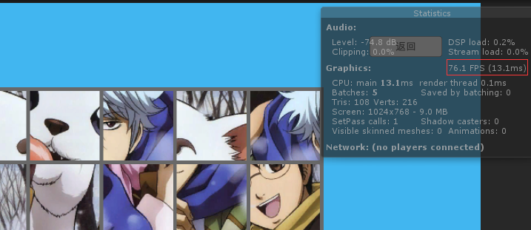
图5-6 游戏运行帧率图
5.4.2 游戏运行逻辑测试
本节主要从开始界面、关卡选择界面以及游戏主界面，测试游戏整体的功能是否正常。包括场景的切换、关卡数据的显示与读写、游戏加载以及游戏运行逻辑是否正确。
测试结果如下：
1）场景切换正常运行。
2）关卡数据的显示与本地xml文件记录的游戏进度完全匹配，同时关卡UI能正确显示对应的关卡数据，如图5-7所示。
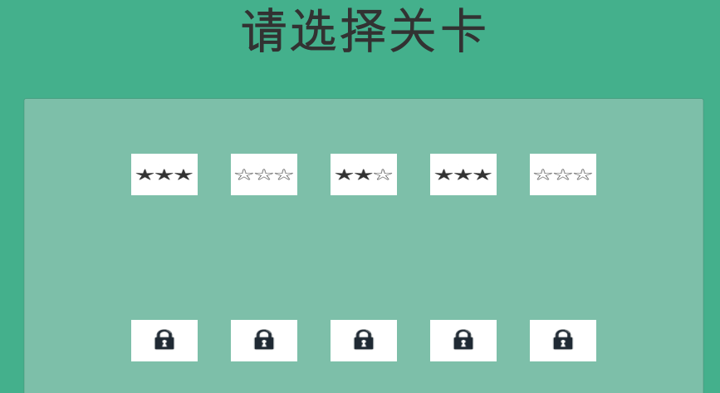
图5-7 关卡数据UI图
3）游戏加载能与当前所选的难度以及关卡对应，拼图切割的块数能匹配游戏难度。
4）游戏运行逻辑表现正确，游戏的初始化、拼图块的交换、步数统计、拼图完成判断均能达到期望效果，如图5-8所示.
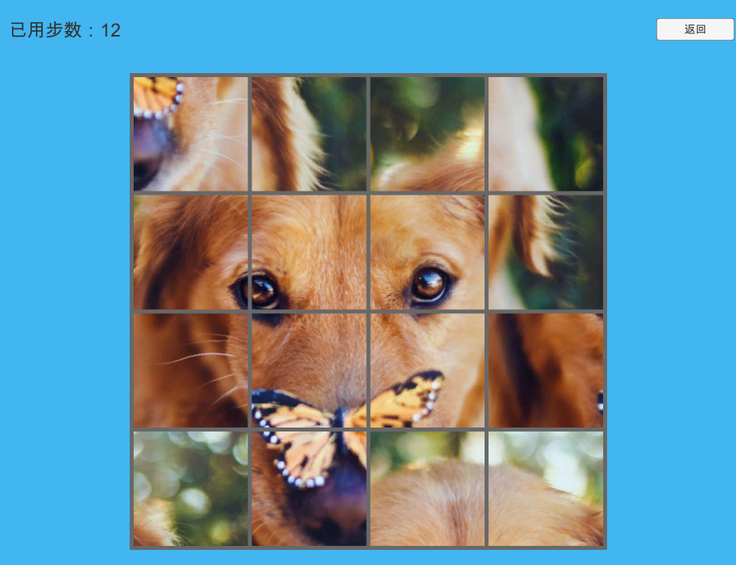
图5-8 游戏运行效果图
第6章 总结和展望
6.1 本文总结
本课题主要研究包括以下内容：
1）基于Unity3D快速开发2D游戏。
2）使用Unity3D的uGUI系统实现游戏UI。
3）基于Unity3D MonoBehaviour类的脚本开发，完成游戏功能逻辑的开发。
通过本次毕业设计，让我明白开发一款完整的游戏是十分有挑战性的。但是通过Unity3D，极大的简化了我们的开发工作，让我把在大学所学习到的知识学以致用。在以后的道路上，我会继续学习，努力探究，争取能开发出一款令自己满意的产品。
6.2 未来展望
本次课题研究并实现了基于Unity3D的2D拼图游戏，但是在功能与玩法上还有很大的进步空间，未来的研究工作可以往以下方式进行：
1）继续研究Unity3D引擎的使用，使用粒子系统与动画系统来丰富游戏画面。
2）增添新的玩法，例如限时关卡、最短步数还原玩法等。
当然，Unity3D作为当下最流行的游戏引擎之一，其强大的功能不仅仅表现在2D游戏的开发上，更适用于3D游戏。未来要尝试使用引擎把拼图游戏3D化，增加游戏的新颖度，开辟更多的玩法。同时要尝试开发不同类型的游戏，让自己不断进步。

参考文献
[1] 张帅衔. 我国游戏产业的兴起及发展前景分析[J].中国证券期货, 2016,1期.
[2] 王超明. 面向儿童的游发展分析[J]. 北京：北京交通大学, 2015.
[3] 王惠想. 游戏引擎发展历程[J]. 电大理工, 2015,1期.
[4] 于潇翔,彭月橙,黄心渊. 基于Unity3D的道具系统研究与开发[J]. 成都理工大学学报(自然科学版), 2016,4期.
[5] 赵海峰. 基于Unity3D的游戏开发与设计[J].传媒学子论坛, 2016.
[6] 刘俊,郭祖江. 基于Unity3D的拼图游戏设计与实现[J]. 科技传播, 2015, 05.
[7] Jigsaw Puzzle Game [EB/OL].
https://en.wikipedia.org/wiki/ Jigsaw Puzzle .
[8] 王震,喻珊,张扬. Unity 2D游戏开发从入门到精通[M]. 北京: 清华大学出版社, 2015.
[9] 宣雨松. Unity 3D游戏开发[M]. 北京: 人民邮电出版社, 2012.
[10] Unity 游戏引擎[EB/OL]．
https://en.wikipedia.org/wiki/Unity_(game_engine), 2016.04.14.
[11] Unity - Scripting API: MonoBehaviour [EB/OL]．
http://docs.unity3d.com/ScriptReference/MonoBehaviour.html.
[12] 李锦荣,郭磊,谭忠扬. 基于Unity3D的射击游戏的开发[J]. 福建电脑, 2015,2期.
[13] 秦元培. Unity3D开发之uGUI的基本使用[EB/OL]．
http://blog.csdn.net/qinyuanpei/article/details/35330525.
[14] J Stamford，AS Khuman，J Carter，S Ahmadi. Pathfinding in partially explored games environments: The application of the EventSystem with occupancy grids in Unity3D[J]. Workshop on Computational Intelligence, 2016 1-6.
http://blog.csdn.net/qinyuanpei/article/details/38981669.
[15] DSQiu. Unity协程（Coroutine）原理深入剖析[EB/OL]．
http://dsqiu.iteye.com/blog/2029701.
[16] 秦元培. Unity3D开发之图片切片 [EB/OL]．
[17] Advanced Singleton Settings [EB/OL]．
http://docs.unity3d.com/Manual/ Singleton.html.
附录Ⅰ GameManager完整代码
using UnityEngine;
using System.Collections;
using UnityEngine.UI;

// 游戏管理器
public class GameManager : MonoBehaviour {

#region 暴露Instance便于引用
private static GameManager _instance = null;
public static GameManager Instance {
get {
return _instance;
}
}
#endregion

// 游戏场景管理器
public GameSceneManager gameSceneManager;

// 开始UI
public GameObject StartUI;

// 主游戏UI
public GameObject MainUI;

// 结束UI
public GameObject EndUI;

// 步数计数文本
public Text StepCounterText;

// 拼图块预制体
public GameObject blockPrefab;

// 拼图GridLayoutGroup
public GridLayoutGroup gamePanel;

// 拼图Panel Size
public float gamePanelSize;

// 拼图块Index映射数组
public int[] CurrentIndex;

// 拼图块UI集合
public GameObject[] blockCollections;

// 是否已选中拼图块
public bool isHold = false;

// 选中的拼图块引用
public GameObject HoldingObject = null;

// 统计步数
public int StepCount = 0;

void Start() {
_instance = this; //设置GameManager Instance引用
StartUI.SetActive(true); //显示开始UI
MainUI.SetActive(false); //隐藏游戏主UI
EndUI.SetActive(false); //隐藏结束UI

initTip(); //初始化提示图片
initGame(); //初始化主游戏逻辑
}

// 初始化提示图片
void initTip() {
//设置关卡对应的拼图原图
string spriteName = "Images/missions/mission_tip"
+ DataManager.Instance.Current_Mission;

//加载图片
var sprite = Resources.Load<Sprite>(spriteName);
//设置提示图片
StartUI.GetComponent<StartUIController>().SetTipImage(sprite);
}

// 开始游戏
public void StartGame() {
StartUI.SetActive(false); //隐藏开始UI
MainUI.SetActive(true); //显示主游戏UI
}

// 初始化主游戏逻辑
void initGame() {
StepCount = 0; //初始化步数统计
int side = DataManager.Instance.Current_Level + 4; //计算拼图分割数
float spacing = 5 * (2 + side - 1); //计算拼图块总间隔

//计算拼图块单块Size=（拼图面板边长-拼图块总间隔）/分割数
float cellSize = (gamePanelSize - spacing) / side;
//设置gamePanel的块Size，即拼图块的size
gamePanel.cellSize = new Vector2(cellSize, cellSize);
gamePanel.constraintCount = side; //设置gamePanel的换行步长为拼图分割数

int length = side * side; //计算总拼图块块数
CurrentIndex = new int[length]; //创建等长的int型数组，用于映射拼图块序列
//创建总块数等长的GameObject数组,储存拼图块UI引用
blockCollections = new GameObject[length];
for (int i = 0; i < length; i++) {
CurrentIndex[i] = i; //赋值拼图映射

//实例化拼图块预制体
GameObject newBlock = Instantiate(blockPrefab, gamePanel.transform, false)
as GameObject;
newBlock.name = i.ToString(); //命名拼图块
blockCollections[i] = newBlock; //储存拼图块UI对象引用
}

CurrentIndex = RandArray(CurrentIndex); //打乱映射数组

//设置关卡拼图块的图集
string spriteName = "Images/missions/mission"
+ DataManager.Instance.Current_Mission;
//加载对应的图集
var spriteBlocks = Resources.LoadAll<Sprite>(spriteName);
//根据映射数组匹配拼图块显示内容
MatchSprite(blockCollections, spriteBlocks, CurrentIndex);
}

// 打乱数组函数
int[] RandArray(int[] arr) {
int[] newarr = new int[arr.Length];
int k = arr.Length;
for (int i = 0; i < arr.Length; i++) {
int temp = Random.Range(0, k);
newarr[i] = arr[temp];
//arr[temp]后面的数向前移一位
for (int j = temp; j < arr.Length - 1; j++) {
arr[j] = arr[j + 1];
}
k--;
}
return newarr;
}

// 匹配拼图块显示精灵
void MatchSprite(GameObject[] blockCollections, Sprite[] spriteBlocks, int[] indexs) {
int length = indexs.Length;
for (int i = 0; i < length; i++) {
var image = blockCollections[i].GetComponent<Image>();
image.sprite = spriteBlocks[indexs[i]];
}
}

// 交换拼图
public void SwitchBlock(int block1, int block2) {

#region 交换映射数据
int a = CurrentIndex[block1]; //暂存拼图块1序号对应的映射数据
//设置拼图块1序号对应的映射数据为块2对应的映射数据
CurrentIndex[block1] = CurrentIndex[block2];
CurrentIndex[block2] = a; //把暂存的映射数据赋值给块2对应的映射数据
Debug.Log("Switch Real Index: " + a + " And " + CurrentIndex[block1]);
#endregion

#region 交换拼图块显示的图片精灵
var b = blockCollections[block1].GetComponent<Image>().sprite;
blockCollections[block1].GetComponent<Image>().sprite = blockCollections[block2]
.GetComponent<Image>().sprite;
blockCollections[block2].GetComponent<Image>().sprite = b;
#endregion

StepCount++; //累加步数
StepCounterText.text = "已用步数：" + StepCount; //更新步数统计显示文字

if (CheckComplete()) { //判断拼图是否完成
GameComplete(); //执行拼图完成函数
}
}

// 检查拼图是否完成
public bool CheckComplete() {
bool isComplete = true;
var length = CurrentIndex.Length;
for (int i = 0; i < length; i++) {
if (i != CurrentIndex[i]) { //根据映射数组是否有序连贯来判断是否完成拼图
isComplete = false;
break;
}
}
return isComplete;
}

// 拼图完成函数
void GameComplete() {

MainUI.SetActive(false); //隐藏游戏主UI
EndUI.SetActive(true); //显示结束UI

var level = DataManager.Instance.Current_Level; //读取当前关卡难度
int threeStart = (level + 4) * (level + 4); //计算3星得分步数线
int twoStart = (level + 4) * (level + 4 + 2); //计算2星得分步数线
int oneStart = (level + 4) * (level + 4 + 4); //计算1星得分步数线
int start = 1;

if (StepCount <= threeStart) { //根据步数设置得分
start = 3;
}
else if (StepCount <= twoStart) {
start = 2;
}
else {
start = 1;
}

//通过数据管理器设置关卡完成，设置得分并解锁下一关卡
DataManager.Instance.CompleteMission(
DataManager.Instance.Current_Mission, start);

//设置结束UI的分数，步数显示
EndUI.GetComponent<EndUIController>().SetScore(StepCount, start);
}

// 进入下一关卡
public void NextMission() {
//设置数据管理器当前关卡为下一关
DataManager.Instance.Current_Mission++;

#region 根据关卡ID设置数据管理器的当前难度
if (DataManager.Instance.Current_Mission < 10) {
DataManager.Instance.Current_Level = 0;
}
else if (DataManager.Instance.Current_Mission < 20) {
DataManager.Instance.Current_Level = 1;

}
else {
DataManager.Instance.Current_Level = 2;
}
#endregion
//跳转新的游戏场景
gameSceneManager.GoMainScene();
}

///销毁时调用
void OnDestroy() {
_instance = null;
}
}

附录Ⅱ BlockEventHandle完整代码
using UnityEngine;
using System.Collections;
using UnityEngine.UI;
using UnityEngine.EventSystems;

[RequireComponent(typeof(Image))] //确保gameObject拥有Image组件
[RequireComponent(typeof(EventTrigger))] //确保gameObject拥有EventTrigger组件

/// <summary>
/// 拼图块事件处理器
/// </summary>
public class blockEventHandler : MonoBehaviour {

/// <summary>
/// 拼图块的Image组件
/// </summary>
Image image;

/// <summary>
/// 拼图块的EventTrigger组件
/// </summary>
EventTrigger eventTrigger;

// Use this for initialization
void Start () {
//获取Image组件
image = gameObject.GetComponent<Image>();

//获取EventTrigger组件
eventTrigger = gameObject.GetComponent<EventTrigger>();

//实例化Entry类型触发器
EventTrigger.Entry entry = new EventTrigger.Entry();

//设置监听事件类型为点击
entry.eventID = EventTriggerType.PointerClick;

//使用匿名函数为entry触发器添加监听回调函数OnPointerDownDelegate
entry.callback.AddListener(
(data) => { OnPointerDownDelegate((PointerEventData)data); });

//把entry触发器添加到 EventTrigger组件上，动态为添加点击事件监听
eventTrigger.triggers.Add(entry);
}

/// <summary>
/// 拼图块的点击响应逻辑
/// </summary>
/// <param name="data"></param>
void OnPointerDownDelegate(PointerEventData data) {
//判断游戏管理器中 有没有拼图块处于选中状态
if (!GameManager.Instance.isHold) {
GameManager.Instance.isHold = true; //设置拼图选中标识为真
GameManager.Instance.HoldingObject = gameObject；/保存选中拼图块
Debug.Log("Pickup Block: " +gameObject.name);

image.color = Color.green; //通过设置颜色表示拼图块被选中
}
else { //已有拼图块选中
//取消选中拼图块的提示颜色

GameManager.Instance.HoldingObject
.GetComponent<Image>().color = Color.white;
//判断已选中拼图块是不是自己
if (GameManager.Instance.HoldingObject == gameObject) {
Debug.Log("Putdown: Block" + gameObject.name);

}
else { //已选中的拼图块不是自己
int a = int.Parse(GameManager.Instance.HoldingObject.name);
int b = int.Parse(gameObject.name);
Debug.Log("Switch Block: " + a + " and " + b);
GameManager.Instance.SwitchBlock(a,b); //交换拼图块

}
GameManager.Instance.isHold = false; //取消选择拼图块标识
GameManager.Instance.HoldingObject = null; //设置选中块为空
}
}
}
致谢
当我敲完论文的最后一个字符时，也就意味着我在电子科技大学中山学院的四年求学生活即将画上句号。四年时间，说短又觉得漫长，说长又觉得如白驹过隙，有时候觉得时间充足，有时候又觉得如柴火般短暂。四年时间，以毕业设计的方式为自己的求学之路做个总结，我感受到求学之路上那些收获与迷惑是那么可贵。
在完成毕业设计的过程中，离不开我的指导老师李蓉的支持与帮助。李老师有着一颗热情的心，李老师对学术的认真研究、治学严谨和为人友善方面深深地感染了我，在教学上诲人不倦。每当我在完成毕业设计时遇到困难，李蓉老师都会积极抽空与我面谈，一起分析难题并得出解决方案。李蓉老师要负责的学生不仅我一人，但是老师在毕业设计的每个阶段，都十分耐心地给予了我们指导，在此，我要感谢李蓉老师的支持与帮助。
同时，我也要感谢我们计算机学院的其他老师，大学四年，正是有了你们的循循善诱、谆谆教诲，才有了现在的我，让我学到了很多知识。同时也要感谢陪伴了我四年的同学们，正是有了你们的鼓励与帮助，让我的大学生活过的很快乐很充实。
最后，再次感谢老师对我的毕业设计和毕业论文的帮助和指导，感谢计算机学院的各位老师的辛勤付出，感谢各位同学对我的支持和鼓励，感谢电子科技大学中山学院让我遇到了美好的你们。

